11 Вопрос. Варианты организации ИЗУ, ЗУУ комбинированного коммутатора и его функции.
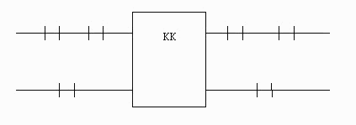
– это коммутация любого ВИ любой входящей ИКМ линии с любым ВИ любой исходящей ИКМ линии.
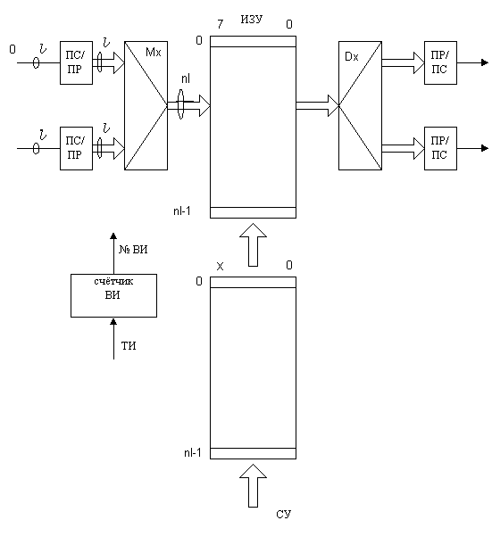
Использование КК стало возможным лишь с созданием совершенной технологии, которая позволяет строить не только универсальные быстродействующие, но и специальные БИС.
При достаточно высоком быстродействии ЗУ КК можно строить по принципу ВК, то есть имеющего одно ИЗУ и одно ЗУУ. Это достигается за счет мультиплексирования цифровых потоков, поступающих по нескольким входящим ЦЛ после их последовательно-параллельного преобразования с последующей передачей по параллельному 8-миразрядному тракту на вход ИЗУ и демультиплексирования после чтения информации из ИЗУ перед параллельно-последовательным преобразованием.
Схема на экзамене будет другая с логическими элементами, данная приведена для пояснения.

Для мультиплексирования и демультиплексирования необходимо дополнительно столько импульсных последовательностей d_{n} сколько цифровых линий включено в КК. Эти импульсные последовательности должны быть сдвинуты относительно друг друга на длительность канального интервала t на параллельном участке передачи информации, которая определяется как: t = τ_{ВИ} / n = τ_{ВИ} / 8 (для коммутатора 8х8). За время этого канального интервала необходимо осуществить запись информации в ИЗУ и ее чтение в режиме СЗ/АЧ. Однако при этом предъявляются очень высокие требования по быстродействию к ЗУ.
При таком построении КК ИЗУ хранит в течение цикла ИКМ информацию, поступившую со всех ВИ n входящих ИКМ линий. Запись либо считывание информации из ячеек ИЗУ осуществляется по адресу, хранящемуся в ЗУУ. Число ячеек ИЗУ N определяется суммарным числом ВИ входящих ИКМ линий N = n*32, а число ячеек ЗУУ M – суммарным числом ВИ исходящих ИКМ линий M = m*32. Причем разрядность ячеек ЗУУ определяется числом ячеек ИЗУ. ИЗУ и ЗУУ могут быть построены различными способами.

Рассмотрим 2 из них при режиме синхронной записи в ИЗУ.

В первом случае ячейки ИЗУ распределяются следующим образом: ячейки по порядку начиная с нулевой отведены для записи информации 0-х ВИ всех n входящих ИКМ линий, начиная с 0-ой, далее следующие по порядку ячейки отведены для записи информации 1-ых ВИ всех n входящих ИКМ линий, и так далее.
Этот вариант удобен с точки зрения тактирования, используется обычный циклический счетчик. Число состояний = n * l = 8 * 32 = 256. Но не очень удобен с точки зрения управления, как сформировать адрес?
…
…
…
…
0
0 ВИ всех ЦЛ

n-1

0
1 ВИ всех ЦЛ

n-1

0

31 ВИ всех ЦЛ

n-1
…
…
…
…
0
все ВИ 0 ЦЛ

31

0 (32)
все ВИ 1 ЦЛ

31 (63)

0

все ВИ 7 ЦЛ

31 (255)

Во втором случае ячейки ИЗУ с номером с 0-ой по 31-ую отведены для записи информации, поступающей по 0-ой входящей ИКМ линии, ячейки с 32-ой по 63-ю для записи информации, поступающей по 1-ой входящей ИКМ линии и так далее.
Этот вариант неудобен с точки зрения тактирования, т.к. нужен счетчик с обратной связью. А подсистеме управления он удобен, т.к. номер ЦЛ даст базовый адрес, а номер ВИ – относительный адрес.

Обычно в комбинированном коммутаторе делается 2 ИЗУ – одно работает на запись, другое на чтение. Затем они меняются ролями. А ЗУУ в зависимости от режима работы обращается то к одному, то к другому ИЗУ.

- Функциональная схема КК 8 х 8 ЦЛ формата первичной ИКМ будет на экзамене.
Коммутируем 2 ВИ 2-ой ЦЛ с 5-ым ВИ 6-ой ЦЛ
Коммутатор 6 х 8

СЗ/АЧ. 2 вх. ЦЛ, 2 ВИ -> 6 исх. ЦЛ, 5 ВИ.

1 вариант организации ЗУУ.
№ яч. ИЗУ = № ВИ вх. ЦЛ * вх. ЦЛ + № вх. ЦЛ = 2*6 + 2 = 14
№ яч. ЗУУ = № ВИ исх. ЦЛ * исх. ЦЛ + № исх. ЦЛ = 5*8 + 6 = 46
Содержимое яч. ЗУУ = 14 (00001110)
2 вариант организации ЗУУ.
№ яч. ИЗУ = № вх. ЦЛ * ВИ вх. ЦЛ + № ВИ вх. ЦЛ = 2*32 + 2 = 67
№ яч. ЗУУ = № исх. ЦЛ * ВИ исх. ЦЛ + № ВИ исх. ЦЛ = 6*32 + 5 =197
Содержимое яч. ЗУУ = 67 (01000011)

